Matematika
PO, ÚT prac. seš. str. 15 Barevné počítání
Připomeň si: V příkladech, v nichž nejsou vyznačeny závorky, počítáme VŽDY násobení a dělení před sčítáním a odčítáním.
Je-li v příkladu závorka, provedeme nejprve výpočet v závorce.

ST - Slovní úlohy (stačí, když je vyřešíš ústně).
1.Dědečkovi je 65 let. Babička je o 11 let mladší. Kolik let je babičce?

2. Do stanice přijel vlak s 34 vagóny. 9 vagónů odpojili a 15 připojili. S kolika vagóny odjížděl vlak ze stanice?

ČT prac. seš. str. 16/1, 2

PÁ – Doplň tab. násobků (zopakuj ústně).
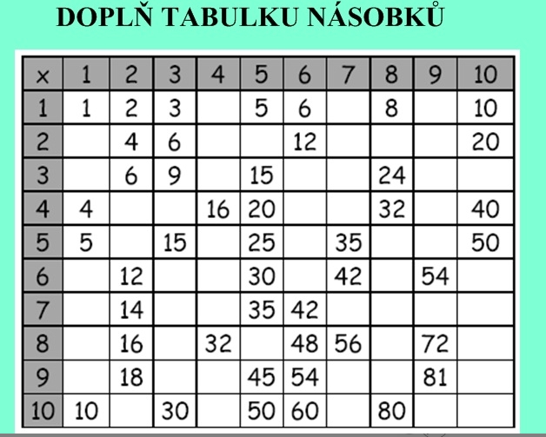
Český jazyk
PO
1. Seřaď vystříhané kartičky vyjm. slov po P (posláno minule) jak jdou za sebou.

2. Opakování vyjmenovaných slov po P. Procvič on-line:
https://www.onlinecviceni.cz/exc/pub_list_exc.php?action=show&class=3&subject=%C4%8Cesk%C3%BD%20jazyk&search1=03.+Vyjmenovan%C3%A1+slova&pg=2#selid

ÚT

KOPYTO, KLOPÝTAT, TŘPYTIT SE
Prac. seš. str. 41/1, 2

ST
1. Uč. str. 61/2 Vyber do věty správné slovo. (ústně)

2. Na následující stránce si přečti slova příbuzná k vyjm. slovům po P.

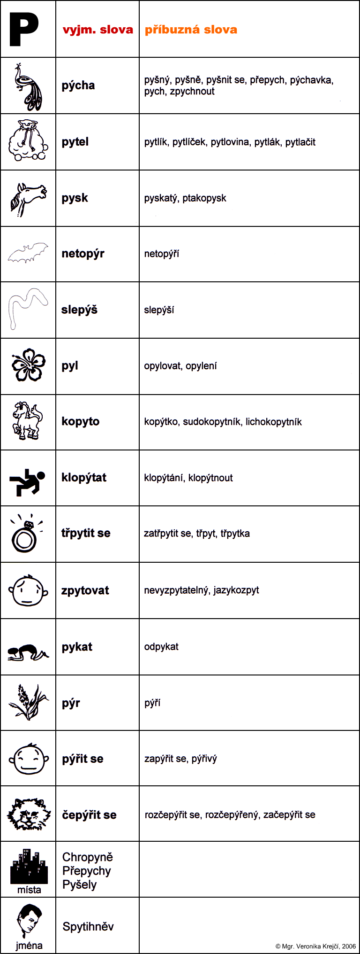
ČT
1. Zopakuj vyjmenovaná slova po P (můžeš využít kartičky).

2. Napiš diktát do sešitu. (Prosím rodiče o nadiktování.)
Klárka je pyšná. Za chybu se pyká. Tatínek má hoblík, pilku a pilník. Kobyla hrabala kopytem do hlíny. Vrabec se v louži čepýřil. Pepík klopýtl o kámen. Na písku si hrála děvčata. Pytlák nastražil past.

PÁ - báseň Jaro (procvič on line)
http://rysava.websnadno.cz/cteni_2.roc/jaro1.htm

Anglický jazyk
1. Umíš už všechny tvary slovesa to be (být)? Zopakuj si.
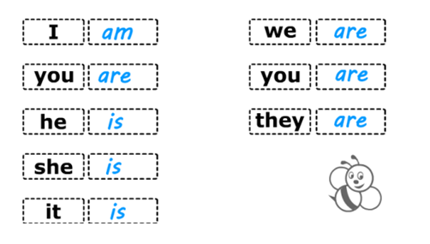

2. Zopakuj si zájmena.
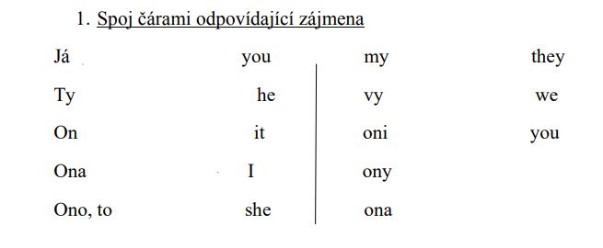
3. Procvič ústně tvary slovesa to be (být):
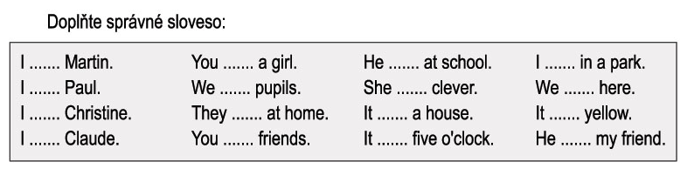
Řešení:

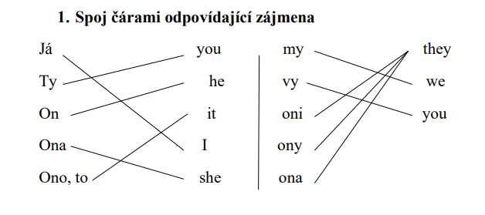

4. Opakování on-line (barvy) – dobrovolné.
https://www.skolasnadhledem.cz/game/5433

Mnoho úspěchů při učení Ti přeje paní učitelka T. Musilová.

